Øvelse: En komparativ (sammenlignende) klimaanalyse
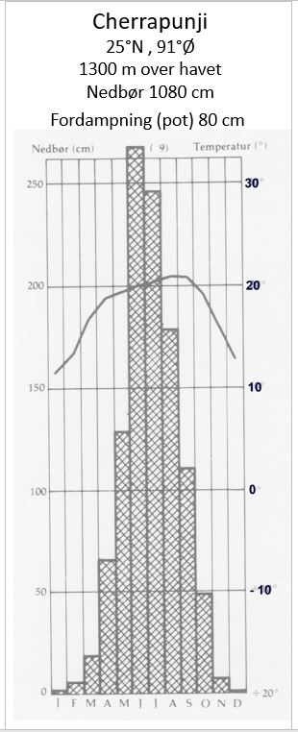
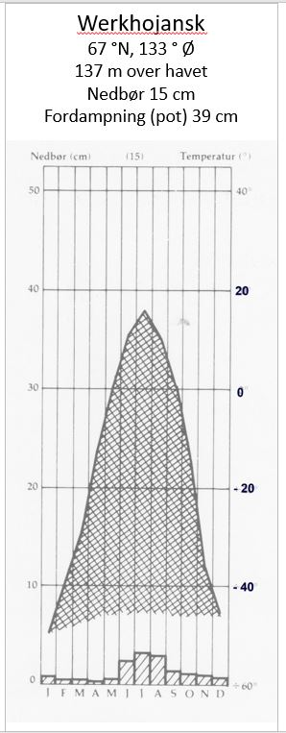
Opgaven besvares skriftlig og afleveres på Lectio
Læs vejledningen og se video m.v. på:
http://geografi-noter.dk/hf-geografi-klimatologi.asp#eksamensopgaven
Der er link i spørgsmål til hvor du finder hjælp på websiden.
Følgende spørgsmål bedes besvaret for nedenstående lokaliteter (hydroternfigurene)
- I arbejder alle med Werkhojansk og Cherrapunji og evt. en ekstra lokalitet efter eget valg
- Find lokaliteter i Atlas / kort ved hjælp af bredde- og længdegraderne.
(Bemærk at Cherrapunji i dag hedder Sohra)
- Beregn største og mindste solhøjde for lokaliteterne.
- Bestem klimazonen for de enkelte lokaliteter ved at anvende tabel i kap. 10
- Bestem på samme måde plantebæltet ved at aflæse nedbørsmængden
(eller brug Klimakortet)
- Beregn fugtighedsindeks for de tre lokaliteter - og forklar hvad det betyder?
- Beskriv temperaturkurven for de tre lokaliteter ( hvad er specielt for de enkelte lokaliteter?)
- Forklar de meget lave temperaturer i Verchojansk og
de relative lave temperaturer i Cherrapunji?
- Beskriv hvordan nedbørsmængden et givent sted afhænger af temperatur og lufttryk?
- Forklar på baggrund heraf
  - hvorfor det næsten ikke regner i Verchojansk og
  - hvorfor det omvendt regner meget i Cherrapunji
  - Forklar også hvorfor det ikke regner i vintermånederne i Cherrapunji -
inddrag i besvarelsen af spørgsmålet (10) klimakortene her:
http://www.geografi-noter.dk/upload/img/klima/global-vindsystem-atlas.jpg
Du bedes indskrive din besvarelse i nedenstående skema. Supplerende hydrotermfigurer kan du finde i dropdown listen i slutningen af kap 12

 |  | Werkhojansk | Cherrapunji | …
2 | Kontinent – Land
3 | Største solhøjde
3 | Mindste solhøjde
4 | Klimazone
5 | Plantebælte
6 | Fugtighedsindeks
7 | Hvad er specielt ved temperaturkurven:
8 | Hvorfor er temperaturen så lav i Verchojansk om vinteren?
8 | Hvorfor bliver det ikke varmere i Cherrapunji trods solhøjden?
9 | Nedbør og temperatur og lufttryk?
10 a. | Den ringe nedbør i Verchojansk?
10 b. | Hvorfor regner det meget i Cherrapunji om sommeren
10 c. | Hvor regner det ikke i vintermånederne i Cherrapunji ..?

